

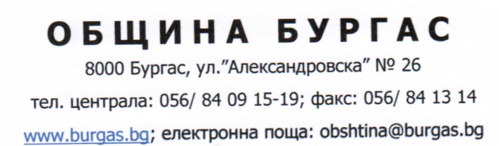


ЛЯТНА IT АКАДЕМИЯ 2018
Разпределение на учениците по стаи

Стая № 112

№ | Вх.№ | Клас
1 | У87 | 6
2 | У95 | 6
3 | У96 | 6
4 | У99 | 6
5 | У104 | 6
6 | У109 | 6
7 | У121 | 6
8 | У130 | 6
9 | У133 | 6
10 | У134 | 6
11 | У136 | 6
12 | У151 | 6
13 | У153 | 6
14 | У 14 | 10
15 | У 17 | 10
16 | У103 | 10
17 | У122 | 10

